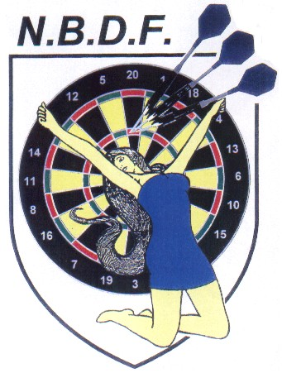
Ce formulaire doit être rentré au siège de la N.B.D.F., avec le paiement avant la date fixée par le calendrier

Dit formulier dient,samen met de betaling, bij de N.B.D.F. toe te komen voor de datum die voorzien is in de kalender

NATIONAL AND BRUSSELS
DARTS FEDERATION

A.S.B.L. ( 0423 502 790 )

 | Saison / Seizoen 2024 - 2025  Div. | Nieuw  Nouveau | Ja -  Oui - | Neen  Non

NOM DU CLUB  NAAM VAN DE CLUB |  | : |  | EQUIPE PLOEG | :
ALTERNATIF OU ENSEMBLE AVEC  ALTERNATIEF OF SAMEN MET |  |  | :
PRESIDENT  VOORZITTER | :
CAPITAINE  KAPITEIN | :

LOCAL / LOKAAL
NAAM  NOM | :
ADRES  ADRESSE |  | :
TELEFOON  TELEPHONE |  |  | :
NAAM VAN DE UITBATER  NOM DU TENANCIER |  |  |  |  | :
SLUITINGSDAG  JOUR DE FERMETURE |  |  |  | :

ADRESSE COURRIER / BRIEFWISSELINGSADRES

AAM  NOM | :
ADRES  ADRESSE |  | :
ADRESSE  MAIL |  | :

COTISATION / LIDGELD
EQUIPE DE BASE (6 joueurs)  BASISPLOEG (6 spelers) |  |  |  |  |  | 140 €
10 € x 10 € x |  | JOUEURS SUPPLEMENTAIRES  BIJKOMENDE SPELERS
INTERCLUB (facultatif)  INTERCLUB (facultatief) |  |  |  |  |  | 10 €
TOTAL TOTAAL

ONTVANGEN DOOR
ENCAISSE PAR LE .... / .... / …..... SIGNATURE / HANDTEKENING

Biffer les mentions inutiles / Het onnodige schrappen

Siège social: Rue Henri Deleers, 56 – 1070 Bruxelles - Tél.: (02) 523.96.25 – FORTIS BE42 0011 6112 4554
Maatschappelijke zetel: Henri Deleersstraat, 56 – 1070 Brussel - Tel.: (02) 523.96.25 – FORTIS BE42 0011 6112 4554

NATIONAL AND BRUSSELS DARTS FEDERATION

LISTING DES MEMBRES / LEDENLIJST

CLUB : …………………….

 | membre n° | Nom, Prénom  Naam, Voornaam | Rue et Numéro  Straat en Nummer | Code postal, localité  Postcode, gemeente | Téléphone  Telefoon | N° de registre national  Rijksregisternummer | Nat. | Signature  Handtekening
1
2
3
4
5
6
7
8
9
10
11
12
De par leur adhésion, les membres et clubs déclarent connaître les règles et statuts de la fédération et de s'y conformer.
(EXTRAIT PREFACE : SPORTIVITE AVANT TOUT)
Chaque membre de par sa signature sur la présente s'engage dans son club pour une durée d'une saison sportive, c'est-à-dire, de septembre à juin.
Si celui-ci désire être transféré dans un autre club, il devra obtenir l'autorisation écrite du Président du club qu'il désire quitter.

Door hun inschrijving worden de leden en clubs verondersteld de reglementen en statuten van de federatie te kennen en zich daartoe te houden.
(UITTREKSEL INLEIDING: SPORTIVITEIT BOVEN ALLES)
Door zijn handtekening op dit formulier schrijft het lid zich in zijn club en voor een gans seizoen, t.t.z. van september tot juni.

Mocht hij van club wensen te veranderen, dient hij de schriftelijke toelating te bekomen van de Voorzittervan de club die hij wil verlaten

